МОДУЛЬНЫЙ УРОК
Важнейшие классы неорганических соединений. Оксиды
Химия - это наука о веществах
и превращениях настолько
необыкновенных, что для
непосвященных они кажутся чудом.
Номер  учебного  элемента | Учебный материал с указанием заданий | Руководство по  усвоению учебного  материала
УЭ-0 | Интегрирующая цель:  а) В процессе учебной деятельности ты должен обобщить  все знания об оксидах, установить прямые и обратные  связи оксидов с другими классами веществ, научиться  писать уравнения этих реакций;  б) Научиться работать с предложенным учителем  материалом и выполнять конкретные задания,  подсчитывать баллы. | Цель урока обсуждается  с учащимися
УЭ - 1 | Входной контроль  Цель: проверить себя, как усвоил предыдущий материал, и  убедиться, что готов изучать новый материал.  1. Какие вещества называются оксидами?  (определение)  2. Среди приведенных формул выберите формулы  оксидов:  СзН₆О, SO₃, HNO₃, КзР0₄, Аl₂Оз, Сl₂О₇,  CuS0₄, N₂O₅, Сu₂О, ZnS0₄, СаО  3. Напишите уравнения реакций, происходящих при  следующих превращениях  СаО -► Са(ОН)₂ Р₂О₅ -> НзР0₄  К₂О -> КОН С0₂ -> Н₂СОз  CuO ->Сu(ОН)₂ Si0₂ -> H₂Si0₃  Помните, что взаимодействие с водой происходит в  том случае, если образуются растворимые кислота и  основание  4.Обозначьте римскими цифрами валентность химических  элементов  Na₂O, Мn₂О_{7,} N₂О₃, СО₂, СrОз, MgO | Взаимоконтроль  3 балла  6 баллов (за каждый  верный ответ 1 балл)  12 баллов (за  каждое верное  ур-ние 3 балла)  6 баллов (за каждый  верный ответ 1 балл)
УЭ-2  Изучение нового материала. Оксиды в природе | По опорной схеме 1 выявите, какие оксиды наиболее распространены в природе.  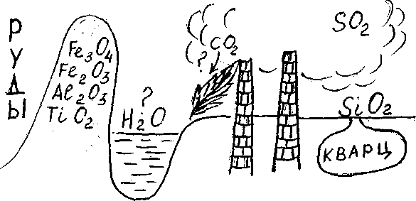  О каких оксидах идет речь в следующих описаниях?  1.Этот оксид находится: в атмосфере, в земле, образует  моря, океаны, реки, озёра, пруды, болота, ледники на  вершинах гор, ледовые полярные шапки (…).  2.Твёрдое, очень тугоплавкое вещество, в природе  встречается в виде включений в гранит и другие породы.  Такие включения выглядят как кусочки сплавленного  стекла. Освобождаясь при выветривании породы, они  скапливаются в руслах рек в виде белого песка (...)  3. 3.В минеральной воде я бурлю,  В топочном газе летаю,  Растениям пользу несу,  Пожар затухать заставляю (...). | Работа с учителем  1 балл  1 балл  1 балл
УЭ-3  Изучение нового  материала  Классификация  оксидов | Цель: Составить в тетрадях схему классификации оксидов,  выяснить, что положено в основу классификации оксидов  (подсказка: УЭ - 1 задания 3, 4)  Изучение опорной схемы 2.  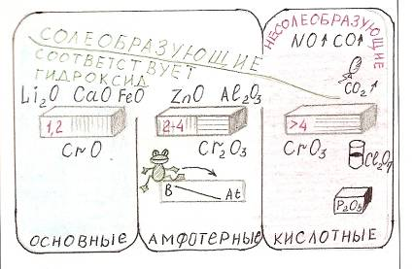 | Работа с учителем
УЭ-4  Изучение  нового  материала  Химические  свойства  оксидов | Цель : Изучить по схеме «Взаимосвязь веществ» единство веществ и противоположность их свойств, Научиться прогнозировать свойства основных и кислотных оксидов.  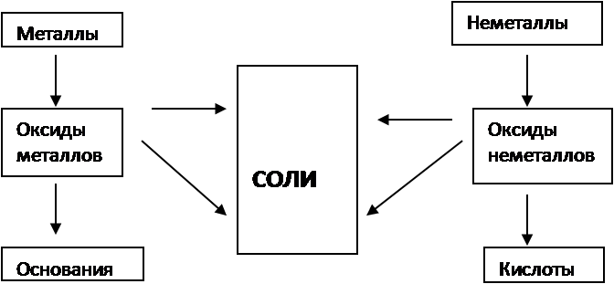  ПРОГНОЗ:  Химические свойства  Основных оксидов Кислотных оксидов  - 1.  - 2.  - 3. | Работа с учителем  6 баллов
УЭ-5  Закрепление изученного материала | Цель: Проверить степень усвоения изученного материала  1. Решите экологическую задачу:  Есть у нас большой завод -  Он продукцию дает,  А над ним труба дымит -  Небо синее коптит.  Жить под ней - сплошная мука!  Но поможет нам наука:  Чтобы снять противогаз  Обезвредить нужно газ.  (Подсказка: УЭ-2, ОС - 1)  А + В→С + Д  2. Осуществите схему превращений  Na₂O → Na₃P0₄ ← Р₂О₅  ↓ ↓  NaOH НзР0₄ | 5 баллов  12 баллов  (за каждое правильно написанное ур-ние  3 балла)
УЭ-6  Определе -  ние  отношения  к учению | Цель: Определить эмоциональное состояние ученика на  уроке. 1. Определите, какая из этих рожиц отражает ваше  отношение к учению    2. Задумайтесь:  а) может ли, человек полюбить неинтересный ему  предмет?  б) что для этого надо сделать?
Примеча -  ние | Если ты набрал:  41 балл и выше - оценка 5  29 - 40 баллов - оценка 4  20 - 28 баллов - оценка 3  меньше 20 баллов - оценка 2  Если ты завысил себе оценку, значит чувствуешь себя способнее, чем думал о себе раньше. Только нужно доказать это окружающим.

КЛЮЧ

УЭ-1
1)
- S0₃, Аl₂О₃, Сl₂О₇, Сu₂О, СaО
3) СаО + H₂O →Са(ОН)₂ Р₂О₅ + 3Н₂О→ 2Н₃Р0₄
К₂О + Н₂О →2КОН СO₂ + Н₂О → Н₂СО₃
CuO + Н₂О SiO₂ + H₂O
1 II VII II III II IV II VI II II II
4) Na ₂О, Mn ₂O₇, N₂Oз, СО₂, Cr Оз. Mg О
УЭ-2
1. Н₂О 2. SO₂ 3. СО₂

УЭ-4
1) с водой 1) с водой
2) с оксидами неметаллов 2) с оксидами металлов
3) с кислотами 3) с основаниями

УЭ-5
1) А + В→С + Д SO₂ + 2NaOH→ Na₂SО₃ + Н₂О
2) Na ₂О + Н₂О →2NaOH
3Na ₂O + 2Н₃РО₄ → 2Na ₃PO₄ + 3H₂O
P₂O₅ + 6NaOH → 2Nа₃PO₄ + 3H₂O
P₂O₅ + 3H₂O → 2Н₃РO₄

